Examen PA – Seria CB, 04.06.2018
Timp de lucru: 1h 30min
SUBIECTUL I (11p = 4 x 2p + 1 x 3p)
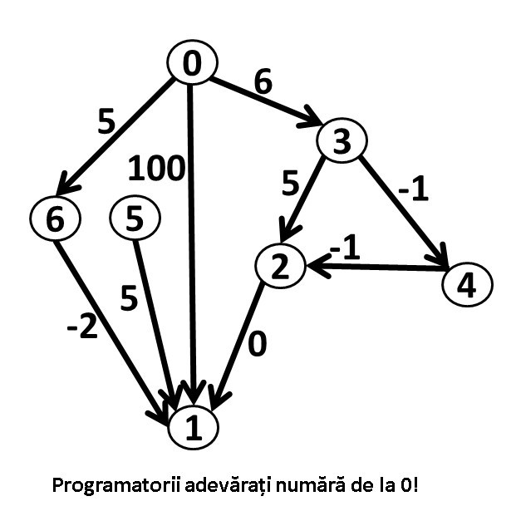
Se dă graful din imaginea alăturată.
1.[2p] Să se realizeze o parcurgere BFS pornind din nodul 2. Evidentiați ordinea parcurgerii nodurilor. Considerați graful neorientat și fără costuri.
2.[2p] Considerați graful orientat realizați o parcurgere DFS pornind din nodul 0 în urma căreia să evidențiați timpii de început și finalizare pentru fiecare nod.
3.[2p] Considerând graful neorientat și având costurile din figură, găsiți un arbore minim de acoperire, folosind algoritmul lui Prim pornind din nodul 2 .
4.[2p] Considerând graful orientat precizați o sortare topologică validă.
5.[3p] Considerați graful orientat și cu costurile din figură. Scrieți matricea inițială (D) din cadrul algoritmului Floyd-Warshall. Pentru pașii intermediari k = 0 și k = 1 matricea NU se modifică (nu există drumuri de forma i -> .... -> 0/1 -> ... j). Realizați următorii 3 pași (k = 2, 3, 4) , specificând matricele D⁽²⁾, D⁽³⁾, D⁽⁴⁾ sau doar acele elemente din matrice care se modifică de la un pas la altul.

Obs. Pentru subpunctele 1, 3 și 5, arătați la fiecare pas care este conținutul structurilor de date folosite.

SUBIECTUL II (20p = 5 x 4p)
- Menționați care sunt principalii pași pentru a rezolva o problemă de optimizare folosind tehnica de programare dinamică, precum și ce proprietăți trebuie să satisfacă problema. Exemplificați acești pași pentru problema parantezării matricilor (chain matrix multiplication problem).
- Detaliați ce reprezintă valoarea low calculată de către algoritmul lui Tarjan și prezentați cum este calculată această valoare pentru un nod și cum este folosită pentru identificarea punților într-un graf neorientat.
- Dați un exemplu de graf cu cel mult 5 noduri și cel puțin o muchie de cost negativ pentru care algoritmul lui Dikstra nu calculează valoarea corectă a drumului minim de la o sursa aleasă de către voi (menționați valoarea calculată de algoritm, precum și cea corectă). Cum poate fi modificat algoritmul lui Dijkstra pentru a funcționa corect și pentru grafuri cu muchii de cost negativ și ce impact are acest lucru asupra complexității?
- Prezentați cel puțin 3 modalități diferite de alegere a drumului de ameliorare pentru un algoritm care folosește metoda Ford-Fulkerson pentru calculul fluxului maxim. Printre acestea trebuie să fie și metoda folosită de către algoritmul Edmonds-Karp. Discutați apoi, incluzând o scurtă discuție/demonstație în propriile cuvinte, de ce algoritmul Edmonds-Karp este preferat în situații practice.
- Ce este o euristică admisibilă pentru algoritmul A* și de ce este important ca euristica să fie admisibilă? Având următoarea euristică simplă: h(n) = k (k ≥ 0, constantă pozitivă fixată), n != destinație, și h(destinație) = 0, încercați să impuneți o constrângere asupra unui număr minim de muchii din graful stărilor astfel încât euristica să fie admisibilă.

SUBIECTUL III (9p)
După ce Gigel și Norocel i-au încântat pe cei de la seria CA cu probleme de programare dinamică, la voi s-au gândit să prezinte o problemă cu grafuri.
Fie un graf neorientat și conex cu n noduri și m muchii. Se dau 2 noduri speciale x și y. Gigel și Norocel se uită la toate drumurile dintre x și y, definind costul unui drum ca fiind dat de costul maxim al unei muchii de pe drumul respectiv.
Sarcina voastră este să găsiți costul minim C al unui drum de la x la y, folosind definiția anterioară a costului unui drum. Se cere o soluție optimă temporal pentru rezolvarea acestei probleme.
a. [3p] Explicați ideea de rezolvare. Spuneți ce structuri de date / algoritmi clasici veți folosi (dacă folosiți).
b. [5p] Schițați pseudocodul, fără a intra în detalii inutile. Subpunctele a și b pot fi rezolvate împreună.
c. [0.5p + 0.5p] Determinați complexitatea spațială și temporală pentru soluția găsită. Justificați pe scurt.

